**Informe de migración**

**Servín**



**ADSI**

**Aprendices:**

**Solin Andrey Diaz Osuna**

**Jessica Julieth Botello Molina**

**John Jairo Agudelo Gil**

**Juan Sebastian Sepulveda Zarate**

**Regional distrito capital**

**Calle 69 No. 20-36**

**Centro de electricidad electrónica y telecomunicaciones**

**CEET SEDE BARRIO COLOMBIA**

**Bogotá D.C.**

**2018**

**Tabla de contenido**

1. Tabla de Contenido1

2. Introducción1

3. Justificación1

4. Propósito del Documento1

5. Objetivo General 3

6.Proceso de migración……………………………………………………………………………4

7. cronograma del plan de migración…………………………………………………………….8

8.cronograma para la migración de los datos………….……………………………………….9

9. lista de chequeo aplicativo Servín…………………………………………………… 10

10. Conclusión……………………………………………………………………………………11

**2. INTRODUCCIÓN**

Esta migración del proyecto **SERVIN** está hecho con la finalidad de brindar una solución a futuro a la problemática que se presenta en la empresa carpas madrigal Brindando una aplicación web, en el modelo ASP.NET MVC en donde se llevara control de los registros de las personas y stock de material requerido para la creación de una carpa para la empresa.

También un control de registro del recurso humano. Además de implementar un nuevo sistema de manejo atreves de internet, debido que en el actual aplicativo se cuenta con un ordenador local sin acceso a la red.

**3. JUSTIFICACIÓN**

Para un mejor desempeño del sistema se plantea la migración del software el cual estará enfocado en cada una de las áreas comerciales en la red de internet con uso eficiente y viable para brindar el mejor servicio a las personas que hacen uso del servicio.

El migrar el aplicativo de escritorio a uno web para la administración del proceso de la empresa, mejorando la atención a los clientes y sus cotizaciones online. Brindando seguridad a los clientes de la calidad del producto y testimonios de demás usuarios.

**4.** **PROPOSITO DEL DOCUMENTO**

El propósito de este documento es dar a conocer el software que esta implementado, explicando cómo se podría llegar a implementar el sistema en una versión más agradable para el usuario desde en un servidor web acceder al sistema y realizar los tramites pertinentes sin filas o gastos físicos.

**5.OBJETIVOS** **GENERAL**

Implementar un sistema web y reemplazar el prototipo de escritorio, que permita gestionar con precisión el control de los datos de los usuarios y sus pedidos realizados que se requieren en la creación del producto, como llevar control de la asignación de personal de una manera fácil dando una solución tecnológica evitando perdidas de clientes potenciales.

**6.Proceso de migración**

1. Se modificará el login y índex del aplicativo ya que este de escritorio no contaba con uno.

Ilustración login del aplicativo de escritorio.

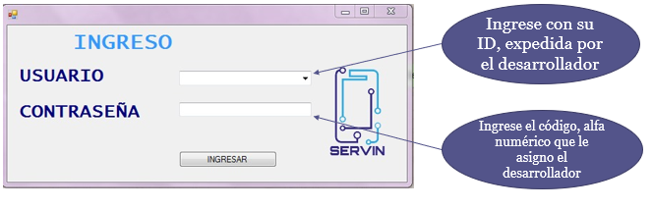

Ilustración modelo de login aplicativo web

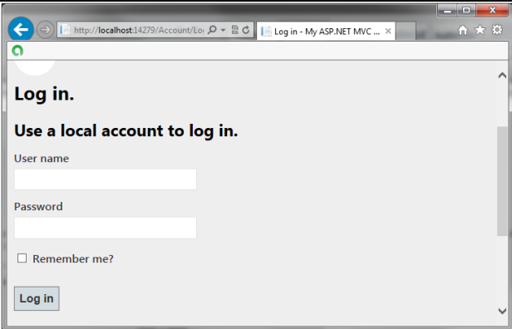

En la ilustración uno se puede observar el login del aplicativo de escritorio. En la ilustración dos se puede observar un aplicativo que se podría diseñar futuro.

1. Luego del acceso se podría mejorar el aplicativo creando un índex para el usuario cliente ya que no se contaba con alguno.

Ilustración índex creado a futuro en asp.net web mvc

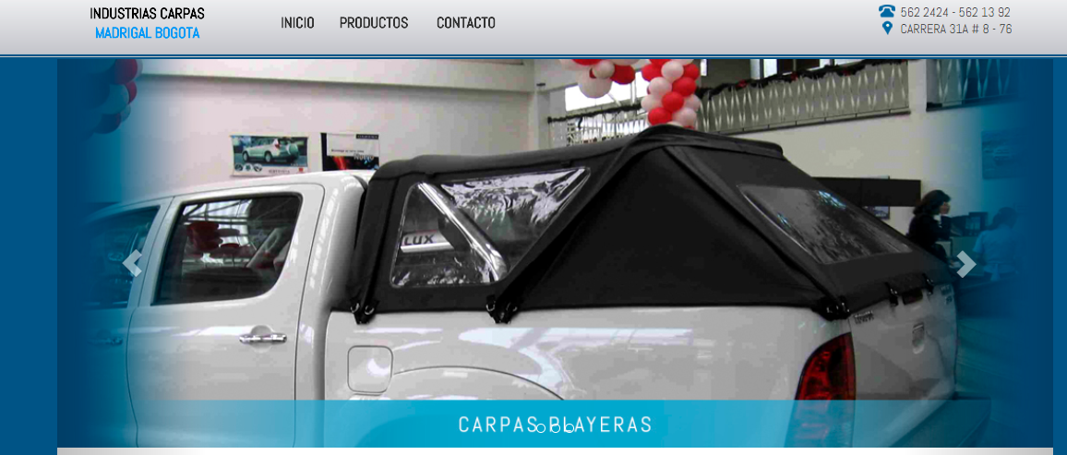

Ilustración índex del aplicativo de escritorio

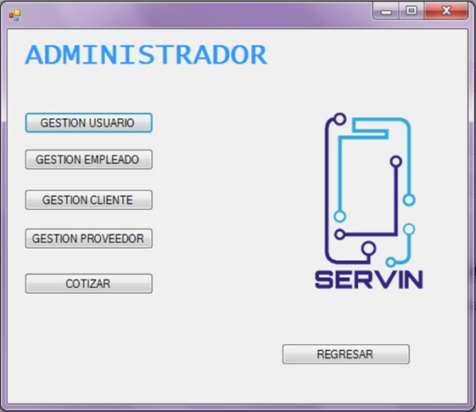

En la ilustración 3 se puede observar un índex creado por asp.net web mvc. Tenemos que tener en cuenta que para este índex ya se implementa el uso de un diseño y unas jQuery especiales para que el aplicativo web sea responsivo. Además de un framework mas extenso para el uso de dichas jQuery.

En la ilustración 4 podemos observar nuestro índex de escritorio que luego de su blogueó da acceso al aplicativo al administrador para gestionar directamente en el sin interactuar con el formato anteriormente mencionado.

1. EL usuario podrá gestionar mediante manera interactiva en un servidor web el producto requerido por el sin hacerse de manera presencial.

Ilustración modelo de interacción de usuario aplicativo de escritorio

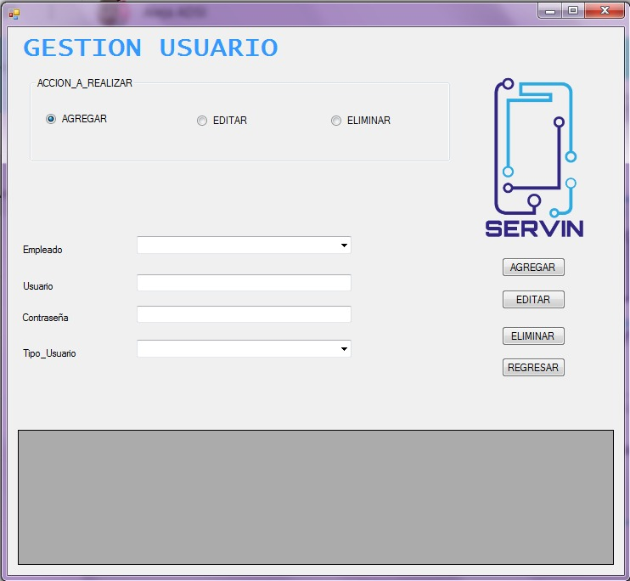

Ilustración vista de interacción usuario con productos

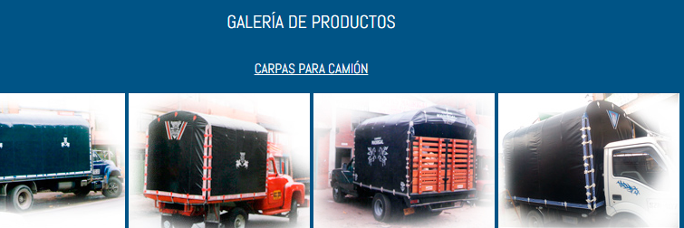

En la ilustración 5 se puede observar el framework de asp.net Windows form es una estructura básica de formularios la cual solo muestra al usuario las opciones que necesita sin imagen alguna.

En la ilustración seis podemos observar mediante el uso de HTML y el uso de etiquetas de este lenguaje se puede montar una imagen en nuestro aplicativo web y poder ser visto por el usuario.

1. Podemos observar que nuestro aplicativo de escritorio se basa en una conexión de base de dato en MySQL server 2014 y lo podemos migrar a una versión mas robusta siendo la 2017.

Ilustración version2014

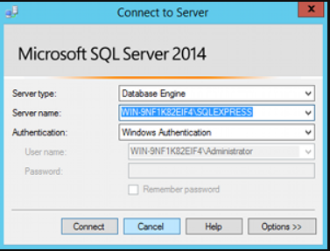

Ilustración versión 2017

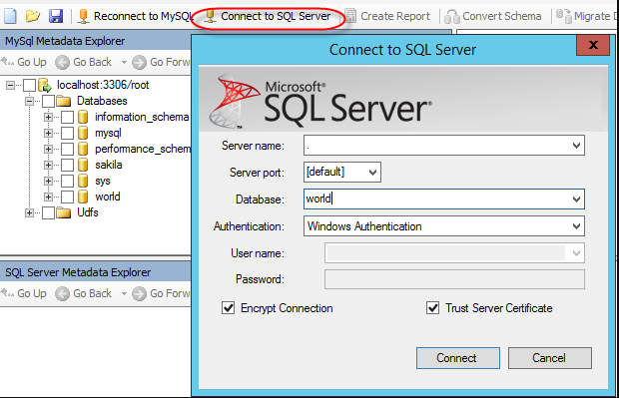

CUADRO COMPARATIVO ENTRE LAS VERSIONES 2014 2017.

En nuestro plan de migración de la base de datos a una versión más reciente, se estima la seguridad de la información, compatibilidad con la versión web, ya que el gestor de la base de datos actual es básico para la de un aplicativo web.

En un servidor mas robusto y con el manejo de mayor información esto se hace que la empresa necesite un aplicativo confiable.



**7. plan de migración ítems Servin**

|  |  |  |  |
| --- | --- | --- | --- |
| ítems | Responsable | Estado | fecha |
| Establecer un equipo en cargado de la migración. | solin diaz | pendiente de aprobación | 04/02/2019 |
| Determinar los cronogramas del proyecto | sebastian sepulveda | pendiente de aprobación | 04/02/2019 |
| Documentar el proceso de migración del aplicativo. | jairo agudelo | pendiente aprobación | 04/02/2019 |
| registrar los tiempos requeridos por la empresa para cambios de equipos y migracion de datos | solin diaz | pendiente aprobación | 04/02/2019 |
| informar al personal de la empresa con un mes de anticipación | jairo agudelo | pendiente aprobación | 04/02/2019 |
| implementar un equipo de seguridad para el manejo de información | jessica botello | pendiente aprobación | 04/02/2019 |
| Realizar un backup en caso de perdida del servidor en caso de falla. | andrey diaz | pendiente aprobación | 04/02/2019 |
| realizar una prueba del aplicativo antes de correr en el servidor pago por la empresa. | Sebastián Sepúlveda | pendiente aprobación | 04/02/2019 |

**8. Cronograma migracion de datos**

|  |  |  |  |
| --- | --- | --- | --- |
| *Cronograma para la migración de datos* | | | |
| ***ACTIVIDADES*** | ***FECHA DE INICIO*** | ***FECHA DE FIN*** | ***RESPONSABLE*** |
| *PLANEACION Y EJECUCION DE LA MIGRACION* | *4/2/19* | *NA* | *SOLINDIAZ* |
| *INSTALACION DE LAS HERRAMIENTAS REQUERIDAS* | *4/3/19* | *NA* | *JAIRO AGUDELO* |
| *CONFIGURACION DE SOFTWARE Y HARDWARE* | *4/3/19* | *NA* | *SEBASTIAN SEPULVEDA* |
| *COPIADO DE DATOS DEL SERVIDOR LOCAL* | *4/3/19* | *NA* | *JESICA BOTELLO* |
| *GESTION DE MAQUETACION APLICATIVO NUEVO* | *4/3/19* | *NA* | *SOLINDIAZ* |
| *DOCUMENTACION DE A MIGRACION* | *4/3/19* | *NA* | *SEBASTIAN SEPULVEDA* |

**9.** LISTA DE CHEQUEO APLICATIVO SERVIN

|  |  |
| --- | --- |
| **ARQUITECTURA DE SERVIDORES Y CLIENTES** | **OBSERVACIONES** |
| PROVEEDOR DEL SERVIDOR | SE RECOMIENDA MICROSOFT |
| PROVEEDOR DE CLIENTES | CLARO |
| NUMERO CPUS | CUATRO SE RECOMIENDAD |
| VERSION DE SISTEMA OPERTIVO | SE UTILIZA WINDOWS7, SE RECOMIENDA LICENCIAMINETO DE WINDOWS 10 |
| TIPOS DE BASES DE DATOS PARTICIPANTES | SQL SERVER 2014 A VERSION 2017 |
| TIEMPO DE INACTIVIDAD | SE PROMEDIA DE UN A DOS SEMANAS SEGÚN REQUERIMIENTOS |
| **GESTION DE ALMACENAMIENTO** | **OBSERVACIONES** |
| PROVEEDOR DE ALMACENAMIENTO | ORACLE O SEGÚN PREFERENCIAS DEL CLIENTE |
| CANTADIDAD DE VOLUMEN A MIGRAR | ESTUDIO PARA EVALUACION EN EL MOMENTO |
| VOLUMEN DE DESTINO | ESTUDIO PARA VERICAR CAPACIDAD DE ALMACENAMIENTO |

**10.CONCLUSION**

Para la migración de un aplicativo se debe evaluar si es factible para la empresa en cuestión de tiempos y costos, dicho proceso requiere de tiempos, estudios de desarrollo por parte del grupo de sistemas.

Una investigación sobre sus requerimientos si son factibles y son soportados en nuevos gestores como lo es compatibilidad y seguridad, es confiable y si dará un resultado a largo tiempo se dará a conocer al personal un plan anticipado con requerimientos claros de manejo y control de la migración de información.

Se llevara dicho control en la documentación y el manejo de un cronograma cumpliendo los tiempos estipulados por el cliente o usuario.